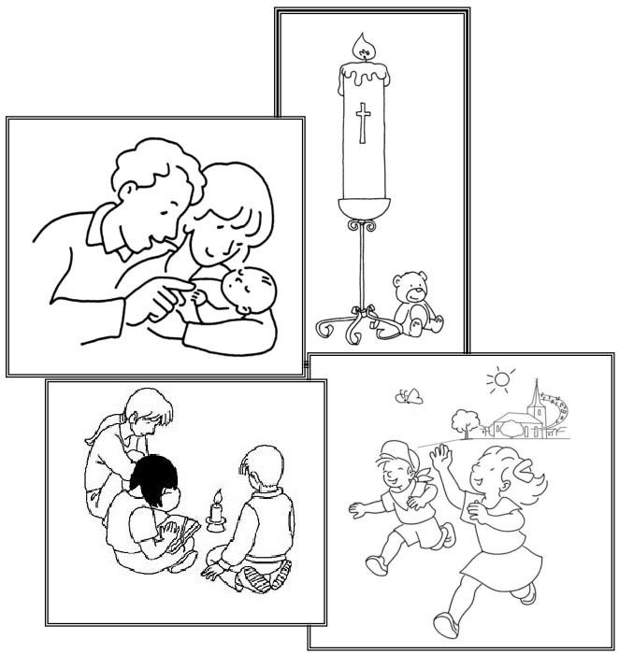

EVEIL A LA FOI DES PETITS ENFANTS
(3-5 ans)

L’éveil à la foi chrétienne est indissociable de l’éveil à la vie humaine. L’un ne va pas sans l’autre.
L’EVEIL à La Foi c’est quoi ?
L’éveil à la foi fait appel aux sens, aux gestes, à l’expérience et s’appuie sur notre vie quotidienne et les évènements de la vie.

Parents, vous avez envie de marcher, avec vos enfants, sur ces
chemins de foi et de vie….

Alors faisons route, ensemble, pour découvrir le Trésor d’amour déposé au fond de nos cœurs : Jésus.

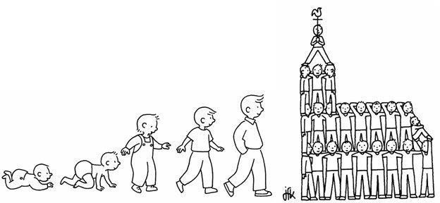

"Prenons soin des autres" "Ce que vous voulez que les autres
Rendez-vous de l’année 2023 / 2024
fassent pour vous, faites-le pour eux "

TEMPS FORTS parents - enfants :

Qui contacter ?

Père Michel JEANPIERRE

Tel : 06.75.56.90.76

